7.o Algebrai kifejezések, egyenletek, egyenlőtlenségek
Név: ……………………..

1. Írd le a mondatokat algebrai kifejezések segítségével!
a) Péternek 17200 Ft-ja gyűlt össze a bankban. Kivett belőle a Ft-ot. Mennyi maradt a bankban?
b) Egy táska ára b Ft. Mennyibe kerül egy pár cipő, ha az ára a táska árának 1,5-szerese?

2. Az alábbi kifejezéseket írd át egyszerűbb alakba és számold ki a helyettesítési értéküket!
a) 8a + 2a – 4a + 5 a = –3
b) 5 (a – 2) – 2a + 3 a = –4
c) 4a (a – 3) + 7a + 2 a = 2

3. Oldd meg az alábbi egyenleteket és egyenlőtlenségeket! Számegyenesről, ellenőrzésről ne feledkezz meg!
a) 6x – 3x + 2 = 16 – 4x
b) 5 (x + 3) + 3 (x – 1) – 3 = 33
c) 3 + 5x < (5 – 2x)

4. Oldd meg a szöveges feladatokat!
a) Mennyi Molnárék egyhavi jövedelme, ha keresetük 4/5 része 36 000 Ft-tal nagyobb, mint a 2/3 része?
b) Egy vonat két kocsiján összesen 100 ember utazik. Mennyien utaznak a két kocsiban külön-külön, ha az egyikben 22 emberrel több van?
7. o Sorozatok, hozzárendelések

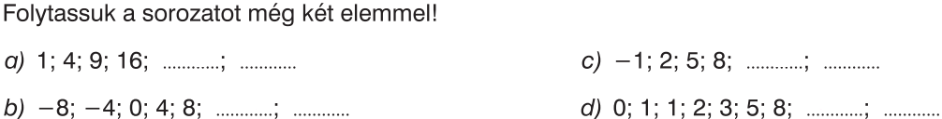

Jelöld a számtani sorozato(ka)t!
Írd fel a számtani sorozat(ok) első elemét, különbségét!
Mi lesz a sorozat 10. tagja? Írd fel a kiszámolást segítő képletet is!

A grafikon négy vonat menetrend részletét mutatja 40 km-es útszakaszon, négy állomással. Ezek A, B, C, D.
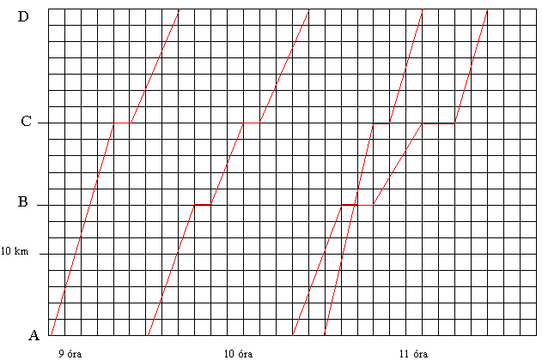

a) Állapítsd meg, hogy a négy vonat közül melyik áll meg B és C állomásokon?
b) Melyik áll meg C állomáson?
c) Mely vonatnál és hol történt előzés?
d) Melyik vonatnak leghosszabb a menetideje? Mennyi?
e) Melyik vonatnak legnagyobb az átlagsebessége? Miért?

Mit ábrázolnak a rajzok? Mi jut eszedbe róluk?
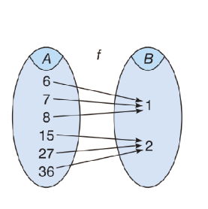 | 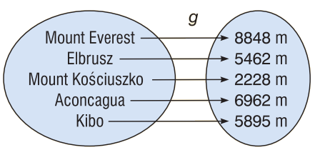 | 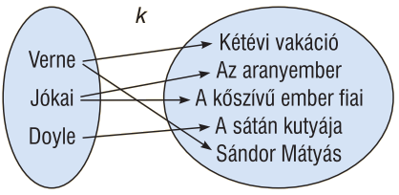

7/II Síkgeometria II.
Név: ……………………..
Egy háromszög egyik oldala 6 cm, másik ennek 4/3-ad része. A harmadik az első oldal 2/3-ad része. Szerkeszd meg a háromszöget!
Milyen háromszög ez oldalai és szögei szerint?
Szerkeszd meg bele a következőket: m_{a} s_{b} k_{c} f_{α}

Szerkeszd meg az alábbi háromszöget, és a szükséges adatok lemérése után számold ki a területét többféleképpen! Szerkeszd meg a köré írható körét!
a = 7 cm; b = 30°; b = 5 cm

Határozd meg a következő sokszögek belső és külső szögeit!
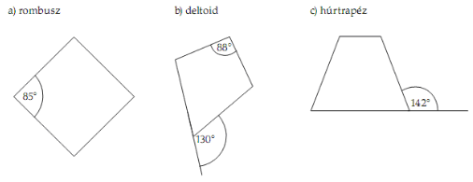
Hasonlók-e a következő háromszögek? Állításodat a megfelelő szabállyal indokold!
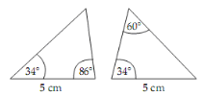

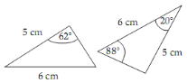
Szerkeszd meg az alábbi paralelogrammák magasságait!
A szükséges adatok megmérése után határozd meg kerületét és területét!

Nevezd meg, melyik szín, mit jelöl az ábrán: írd le!
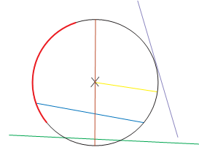
15 cm oldalhosszúságú négyzet alakú kartonlapból 4 egyforma méretű, kör alakú poháralátétet vágunk ki. Az eredeti lapnak hány százaléka lesz hulladék?
7/II Síkgeometria II.
Név: ……………………..
Egy háromszög egyik oldala 5 cm, másik ennek 6/5-öd része. A harmadik az első oldal 4/5-öd része. Szerkeszd meg a háromszöget!
Milyen háromszög ez oldalai és szögei szerint?
Szerkeszd meg bele a következőket: m_{a} s_{b} k_{c} f_{α}

Szerkeszd meg az alábbi háromszöget, és a szükséges adatok lemérése után számold ki a területét kétféleképpen! Szerkeszd meg a köré írható körét!
a = 6 cm; b = 5 cm β = 75°;

Határozd meg a következő sokszögek belső és külső szögeit!
Hasonlók-e a következő háromszögek? Állításodat a megfelelő szabállyal indokold!
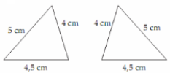
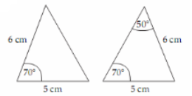

Szerkeszd meg az alábbi paralelogramma magasságait!
A szükséges adatok megmérése után határozd meg kerületét és területét!
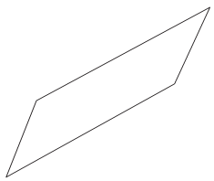
Rajzolj 2 cm sugarú kört! Rajzold be sugarát, átmérőjét, egy húrját, egy körívét (írd is rá)! Számítsd ki kerületét és területét is!
16 cm oldalhosszúságú négyzet alakú kartonlapból 4 egyforma méretű, kör alakú poháralátétet vágunk ki. Az eredeti lapnak hány százaléka lesz hulladék?

